[LA-6] 파일에 저장하기 · 화면 캡처
학번: ____________________ 이름: ____________________ 실행 확인: 2026-10-13 (KST)

ⓐ 브라우저를 종료하고 다시 열기
브라우저를 실제로 종료한 후 새 브라우저에서 서버의 저장 목록을 다시 읽었습니다. 최종 저장 목록은 상영 2개입니다.
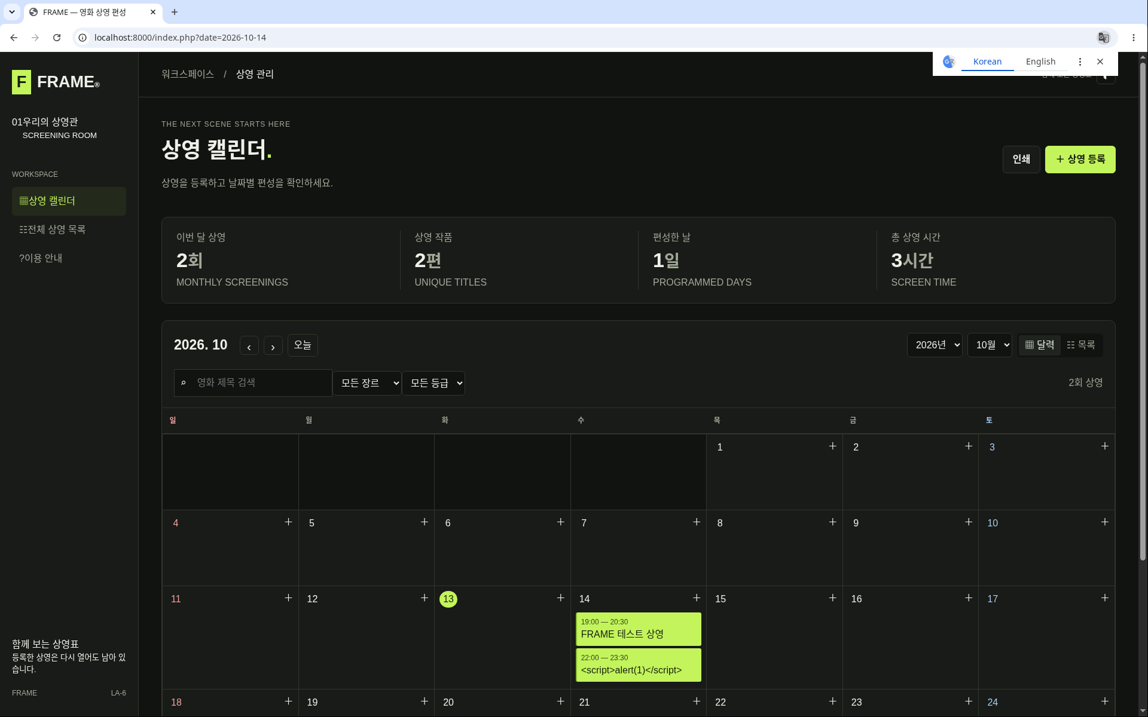

[LA-6] 파일에 저장하기 · 화면 캡처
학번: ____________________ 이름: ____________________ 실행 확인: 2026-10-13 (KST)

ⓑ 등록 전 screenings.json
등록 전 서버 파일에는 빈 배열 []이 저장되어 있습니다.
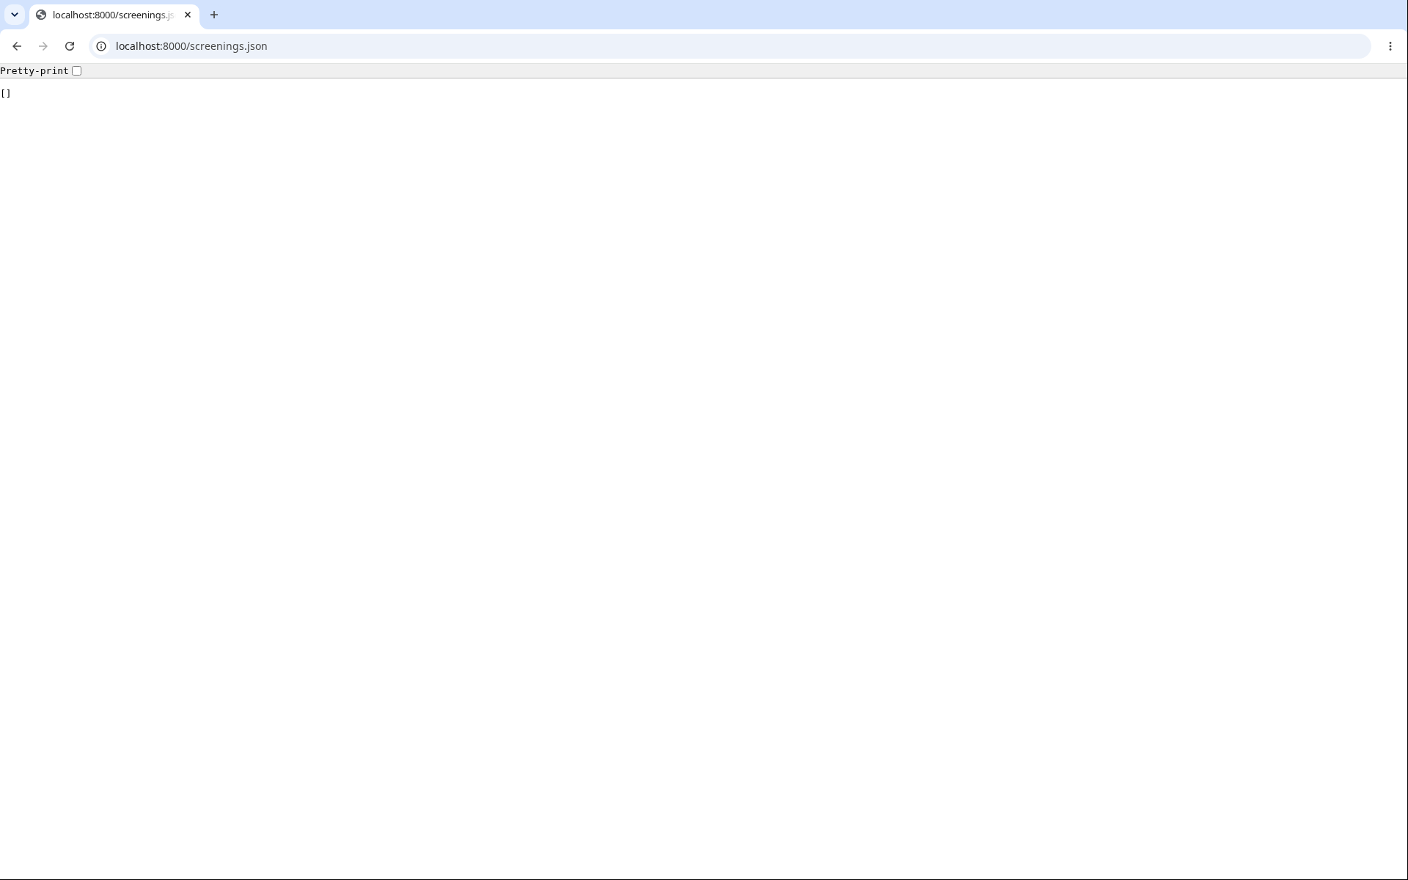

[LA-6] 파일에 저장하기 · 화면 캡처
학번: ____________________ 이름: ____________________ 실행 확인: 2026-10-13 (KST)

ⓑ 등록 후 screenings.json
첫 정상 등록 직후의 파일입니다. 상영 정보, 고유 ID, 서버가 정한 포스터 경로가 추가되었습니다. 완성본 파일에는 이후 script 제목 검증 상영도 포함되어 있습니다.
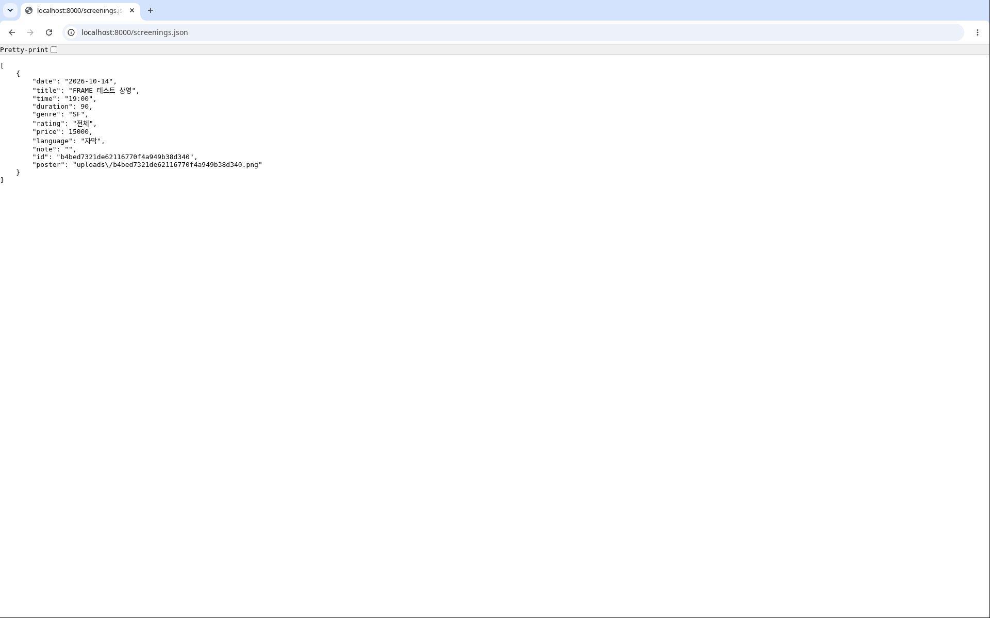

[LA-6] 파일에 저장하기 · 화면 캡처
학번: ____________________ 이름: ____________________ 실행 확인: 2026-10-13 (KST)

ⓒ 포스터가 작게 표시되는 상세 보기
등록한 상영을 클릭하면 검증용 포스터가 최대 160×220px 안에서 표시됩니다.
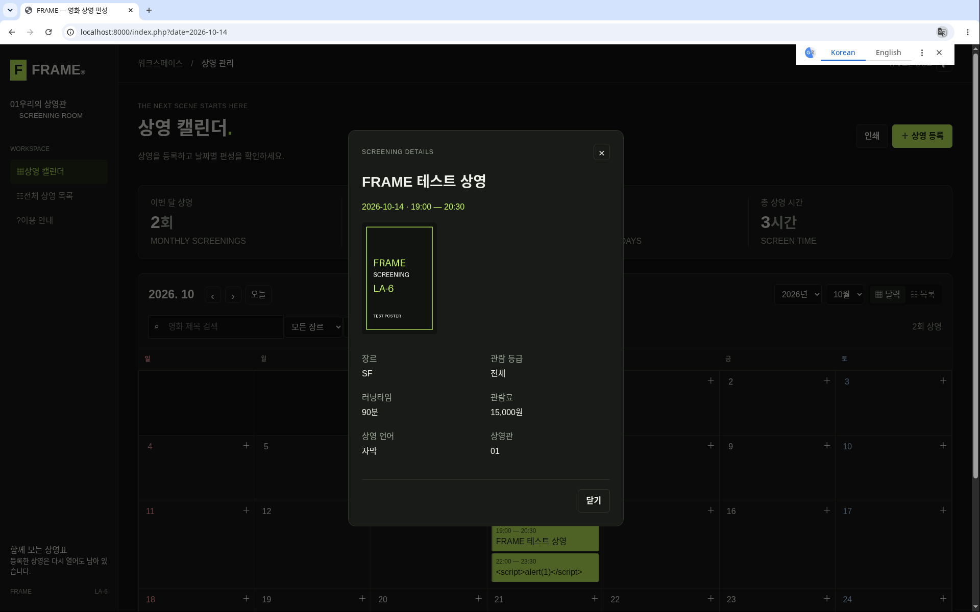

[LA-6] 파일에 저장하기 · 화면 캡처
학번: ____________________ 이름: ____________________ 실행 확인: 2026-10-13 (KST)

ⓓ 같은 날짜·시간을 서버에서 거부
클라이언트 검사를 form.submit()으로 우회한 실제 POST 요청입니다. PHP가 중복을 차단했으며 저장 목록은 변경되지 않았습니다.
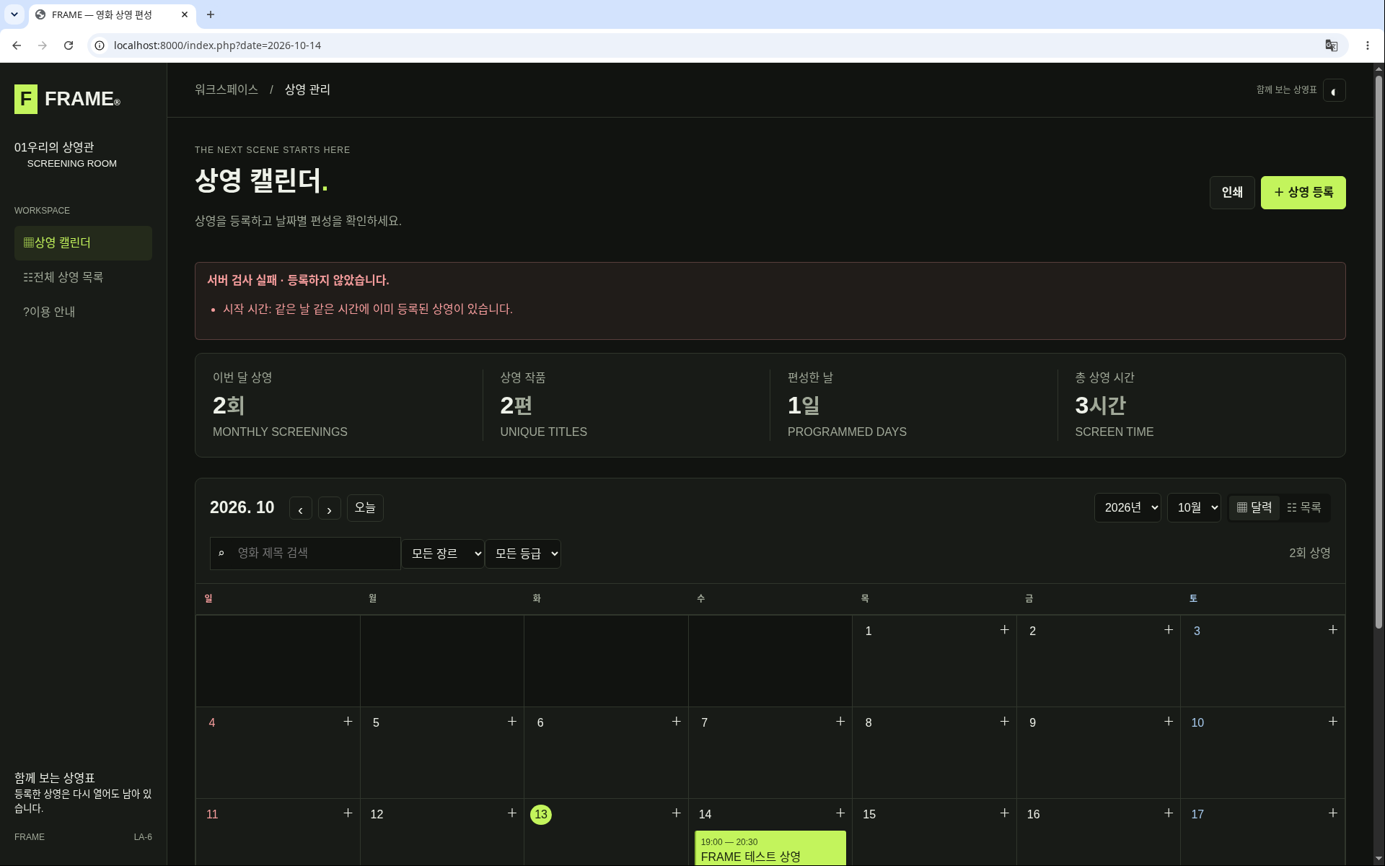

[LA-6] 파일에 저장하기 · 화면 캡처
학번: ____________________ 이름: ____________________ 실행 확인: 2026-10-13 (KST)

ⓔ 확장자만 .jpg로 바꾼 비이미지 거부
텍스트 파일을 fake.jpg로 올렸습니다. PHP가 파일 내용으로 이미지 여부를 검사하여 차단했습니다.
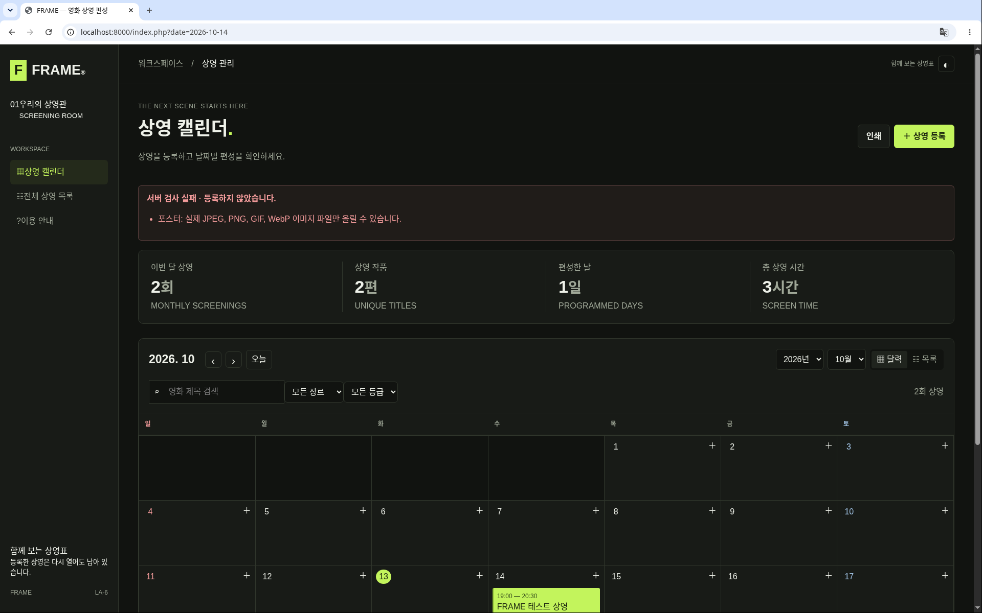

[LA-6] 파일에 저장하기 · 화면 캡처
학번: ____________________ 이름: ____________________ 실행 확인: 2026-10-13 (KST)

ⓕ script 제목을 달력에 글자로 표시
제목 <script>alert(1)</script>를 원문 그대로 저장했습니다. 달력에는 글자로 표시되며 alert나 Console 오류는 발생하지 않았습니다.
